Activité n°1 – Orthographe : l’infinitif et le participe passé
- Complète les phrases avec l’infinitif ou le participe passé du verbe jouer :
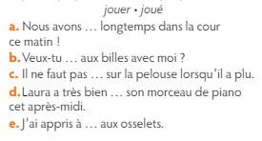
Activité n°2 - Vocabulaire : Les synonymes et les contraires

- Trouve un synonyme dans la liste suivante en l’associant aux mots proposés :

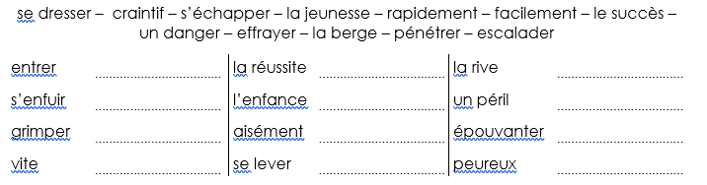

- Forme des mots de sens contraire à l’aide de préfixes :
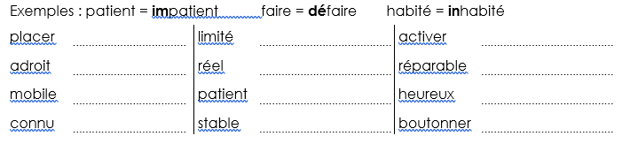
- Relie à la règle les contraires
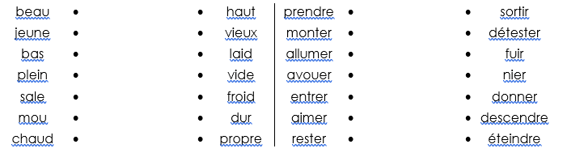

- Relie les synonymes :

rapidement |  |  |  | pauvre
misérable |  |  |  | vite
la route |  |  |  | un docteur
un médecin |  |  |  | la chaussée
une lutte |  |  |  | se divertir
s’amuser |  |  |  | une bagarre
la paye |  |  |  | terminer
finir |  |  |  | la rémunération
excellent |  |  |  | robuste
la compassion |  |  |  | un mets
solide |  |  |  | succulent
un plat |  |  |  | la pitié

- Relie les antonymes :

humide |  |  |  | détester
l’intérieur |  |  |  | sec
adorer |  |  |  | l’extérieur
devant |  |  |  | se coucher
se lever |  |  |  | la laideur
la beauté |  |  |  | derrière
près |  |  |  | peu
rire |  |  |  | s’éloigner
présent |  |  |  | un ennemi
un ami |  |  |  | absent
se rapprocher |  |  |  | pleurer
beaucoup |  |  |  | loin

